الفصل العاشر – محاضرة 16
تصميم المنظمات – الخيارات المتاحة لتصميم المنظمات
مقدمة :
تتعدد الأشكال التنظيمية الموجودة في التنظيمات وخاصة في هذا العصر , وكما وضحنا في الفصول السابقة فإن الإنسان يعيش كل حياته داخل تنظيمات . ورغم تعدد تلك الأشكال التنظيمية إلا أن لكل منها خصائصها التي تميزها عن غيرها وتتحدد خيارات التصميم التنظيمي بسبب عدد من العوامل منها :
عملية الانتقاء الطبيعي : وتعني نظرية الانتقاء الطبيعي أنه على المنظمات في سعيها لتكون كفؤة و منافسة و قادرة على الصمود عمل ما يأتي :
- تبني خصائص هيكلية و العمل وفق استراتيجيات تتشابه مع تلك التي تتبناها المؤسسات الناجحة .
- البحث عن الخصائص الداخلية و الخارجية التي تتماشى مع المواقف مثل تقسيم العمل و التخصص و تقنين الاجراءات و يؤدي هذا الثبات و الالتزام بالقواعد و الاجراءات الى المحافظة على مستوى أداء جيد .
- تقليد التنظيمات السائدة و الناجحة .
العناصر الاساسية في التنظيم : تتحدد هذه المكونات العامة الأساسية للمنظمات من خمسة عناصر أساسية على النحو التالي :
العاملون الأساسيون – الإدارة الوسطى – الادارة العليا – الفنيون الاستشاريون .
- إذا كان العاملون الأساسيون يقومون بأعمالهم بدرجة كبيرة من الاستقلالية و دون تدخل مباشر في عملهم من المستويات العليا , فإن ذلك عكس نمطا لا مركزيا في الإدارة وفي عملية اتخاذ القرارات و يعطي الإدارة صفة البيروقراطية المهنية . أما إذا كان دور الإدارة العليا كبيرا و تفصيليا فذلك يعكس نمط إدارة مركزي وهذا ما يتواجد في التنظيمات البسيطة و المتوسطة الحجم

- إذا كان دور الإدارات الوسطى هو الأكثر تأثيرا فإن ذلك يعكس وجود نمط إدارة يعطي استقلالية لكل قسم أو وحدة أساسية على أساس نمط التنظيم الوظيفي , الذي تتمتع فيه الوحدات التنظيمية باستقلال كبير وتكون أشبه بتنظيمات داخل تنظيم

- إذا كان التأثر و الاستقلالية للجهاز الفني المتخصص و كانت الرقابة تقوم على الالتزام بالإجراءات و التعليمات المقننة فإن النمط البيروقراطي يكون هو الصفة الغالبة في التنظيم .

- إذا كان الجهاز الاستشاري يلعب الدور الاساسي فإن أساس الرقابة يكون هو التكيف المتبادل و تعديل قواعد العمل وفق المقتضيات الموقفيه . ويعني هذا وجود إدارة تتميز بالمرونة و تبادل الأدوار كما هو نمط إدارة المصفوفة و إدارة المشاريع .
الأشكال التنظيمية الرئيسية
أهم الأشكال التنظيمية الشائعة :
- التنظيمات البسيطة
- التنظيمات البيروقراطية الآلية
- التنظيمات البيروقراطية المهنية
- التنظيمات على أساس الأقسام المتكاملة ضمن التنظيم الرئيس .
التنظيم الإداري البسيط :
تتصف هذه التنظيمات بعدم التعقيد و اللارسمية و تمركز السلطة في قمة الهرم الإداري وذلك لمحدودية المستويات الإدارية , وغالبا ما تبدأ المنظمات في المراحل الأولى للتأسيس بهذا الشكل .
أهم عيوب هذا النوع من التنظيمات :
- لا يتناسب مع التنظيمات كبيرة الحجم و التي هي سمة العصر
- هناك احتمال لإساءة استعمال السلطة ممن هم في قمة الهرم الإداري مما يؤثر سلبا على الفاعلية التنظيمية .

التنظيمات البيروقراطية الآلية :
يتم إتباع هذا النمط التنظيمي عندما تكون الوظائف بسيطة و روتينية و يمكن تقنين التعليمات و الإجراءات و قواعد العمل بشكل دقيق مما يتيح الإمكانية لإتباع الأسلوب اللامركزي في الإدارة . هذا الشكل من التنظيمات اعتبره ماكس فايبر أساسا لتقديم الدول لقدرته على أداء المهام بطريقة كفؤة و فعالة لما يحققه من وفورات في الإنتاج , وبسبب ما يتوفر في بيئة العمل من ثقافة مشتركة و قدرة على الاستفادة من الأيدي العاملة غير الماهرة .
أهم عيوبه تمثلت في :
- احتمال تركيز كل قسم على الأعمال الخاصة به و تغلب المصالح الذاتية على التنظيمية .
- يؤدي التخصص الدقيق و الروتين الى ملل العاملين و ضعف قدرتهم على الإبداع .
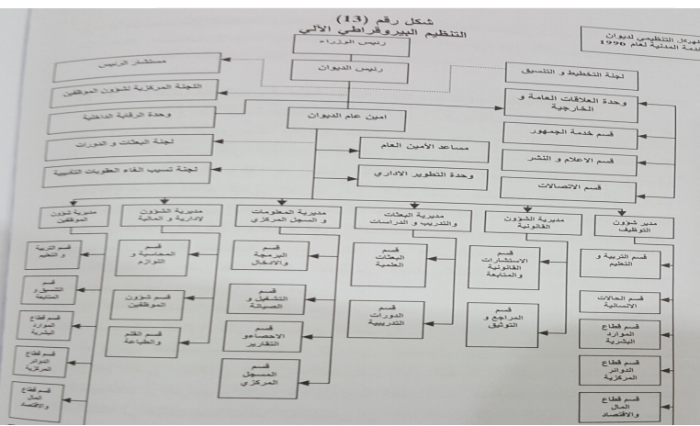
التنظيم البيروقراطي المهني :
يقدم هذا النمط التنظيمي مزيجا من تقنين أساليب و إجراءات العمل و أسلوب المركزية , و بين الأسلوب اللامركزي في أن واحد , حيث يستخدم التنظيم الاختصاصين من ذوي التخصص الموجود ليس تخصصا وظيفيا بل تخصصا اجتماعيا . ينطبق هذا الوضع على المستشفيات و المكتبات و المكاتب الهندسية ... الخ حيث يتمتع الكادر الوظيفي و بسبب تلك الخبرات بالقوة و النفوذ وقدر اللامركزية نظرا لمعارفه و خبراته .
يتميز هذا الشكل التنظيمي بالاتي :
- القدرة على أداء الوظائف المتخصصة التي تتطلب مهارات و خبرات عالية .
- يتناسب مع المنظمات كبيرة الحجم و البيئات المستقرة . وتعتبر هذه الأشكال التنظيمية مناسبة للظروف التي أوجدتها الثورة المعرفية التي أملت على المنظمات توظيف الخبراء الذين لا يمكن تطبيق النمط البيروقراطي التقليدي عليهم .
أهم عيوب هذا من النوع التنظيمات :
- إمكانية بروز التناقضات بين الوحدات المختلفة
- الميل للتركيز على الأهداف الفرعية الخاصة بالوحدات على حساب الوحدات العامة
- إمكانية التعارض بين اختلافات المهنة التي تعلمها الخبراء في الجامعات و بين ماتقتضيه إجراءات العمل في المنظمات التي يعملون بها .
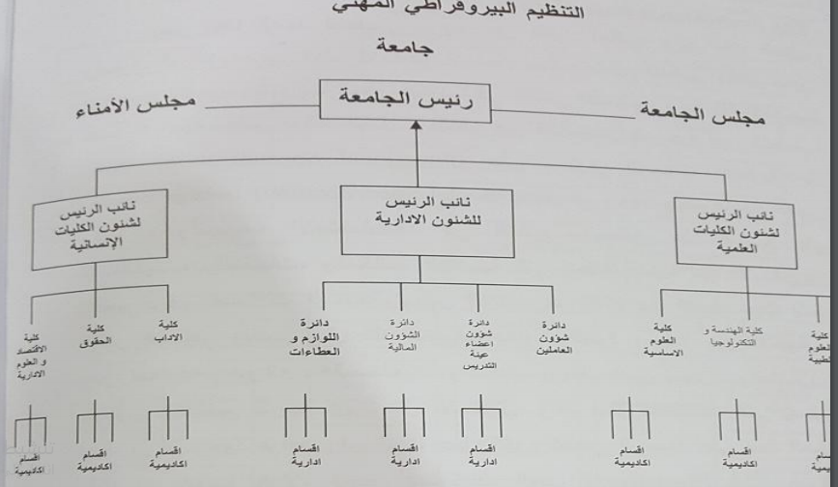
التنظيمات على أساس الأقسام المتكاملة ضمن التنظيم الرئيسي :
يتمثل هذا النمط التنظيمي بوجود عدد كبير من الوحدات الإدارية المستقلة ضمن التنظيم الواحد , هذا الترتيب يمنح الإدارة الوسطى درجة كبيرة من السلطة . أهم مزايا النوع :
- يحمل الإدارات مسئولية تحقيق الأهداف المطلوبة و يخضعها للمساءلة
- يعفي الإدارة العليا من الانشغال بالأمور الروتينية اليومية .
- يوفر فرصة ثمينة لتدريب المديرين من خلال ممارستهم لسلطاتهم
- يكون الخطأ في حال حدوثة محصورا في إدارة معينة وليس على كل التنظيم
- يحقق وفورات الإنتاج الكبيرة
أهم عيوبه :
- تكرار الانشطة المختلفة في كل إدارة مما يزيد من التكاليف .
- الخوف من أن تقدم الإدارات المختلفة المصالح و الأهداف الفرعية على الأهداف العامة للتنظيم
- احتمال بروز صراعات نتيجة تنافس الإدارات مع بعضها في مجال العلاقات مع الزبائن وفي تطوير السلع .
يتناسب مع هذا النوع من التنظيم مع :
- احالات التي تتنوع فيها الخدمات التي تنتجها التنظيم و تعدد المناطق التي يعمل فيها .
- يتناسب مع التكنولوجيا التي يتم الانتاج فيها على مراحل
- يتلاءم مع البيئات ذات المستوى المعقول من الديناميكية و التعقيد و الأقرب للاستقرار و البساطة
جدول يوضح تأثير الأشكال المختلفة للتنظيمات :
الخصائص | النمط البسيط | النمط البيروقراطي الألي | البيروقراطية المهنية | نمط الاقسام المستقلة
التخصص | متدن | عالي ووظيفي | عالي و على أساس الخبرة | عالي و على اساس الخبرة
الرسمية | متدنية | عالية | منخفضه | عالية داخل الأقسام
المركزية | عالية | عالية | منخفضه | محدودة
البيئة | بسيطة ديناميكية | بسيطة و مستقرة | معقدة و مستقرة | بسيطة و مستقرة
النمط العام للهيكل التنظيمي | عضوي | ميكانيكي | ميكانيكي | ميكانيكي

أسئلة للمناقشة :
- حدد العناصر الرئيسية التي تتكون منها أي منظمة ؟
- حدد المواصفات التنظيم البسيط و الظروف التي تفيد فيها ؟
- حدد معالم التنظيم البيروقراطي الآلي و متى يكون من المناسب استخدامه ؟
- حدد معالم التنظيم على أساس الأقسام المتكاملة ضمن التنظيم الرئيسي و متى يكون من المناسب استخدامه ؟
- أعط أمثلة على تنظيمات تتبع كل شكل من أشكال التنظيمات المختلفة موضحا السمات التنظيمية لها ؟

